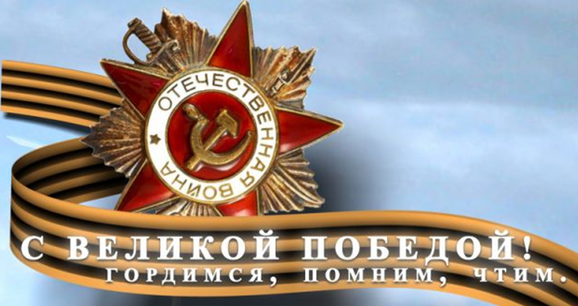



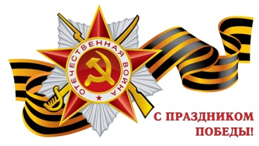
Автор: Казакова Ольга Николаевна,
Воспитатель МКДОУ
"Шайдуровскийдетский сад"
Сузунский район
Новосибирская область,
Россия

Аннотация проекта: данный проект характеризует социальный запрос к организации целостной системы воспитания будущего гражданина страны через формирование у него представлений о Великом событии в Российской истории. В проекте раскрывается содержание работы с детьми дошкольного возраста по формированию нравственно-патриотических качеств: у детей формируется воля, выносливость, смелость, познание традиций, поэтическое мировосприятие, изучение трудовых и боевых подвигов. Представлены материалы разработок образовательной деятельности, самостоятельной и совместной деятельности детей и воспитателя. Представлены фотоматериалы, презентационные материалы.
Введение:
Россия – государство с многовековой историей. Красота русской природы и ее богатство всегда требовали защиты и подвига. Образ Родины закладывается в человеке с самого детства и сохраняется на всю жизнь. Мы педагоги должны помочь детям увидеть нашу Отчизну и почувствовать себя частью России.
Мы педагоги поставили перед собой задачи воспитания любви к Отечеству, преданности ему. Дети должны стремиться своими действиями служить интересам своей Родины. У детей формируются воля, выносливость, смелость, познание традиций, поэтическое мировосприятие, изучение трудовых и боевых подвигов.
Патриотическое воспитание детей является одной из основных задач дошкольного учреждения. Чувство патриотизма многогранно по содержанию. Это и любовь к родным местам, и гордость за свой народ, и ощущение своей неразрывности с окружающим миром, и желание сохранять и приумножить богатство своей страны.
Патриотическое воспитание ребенка — сложный педагогический процесс. В основе его лежит развитие нравственных чувств.
Чувство Родины начинается у ребенка с отношения к семье, к самым близким людям — к матери, отцу, бабушке, дедушке. Это корни, связывающие его с родным домом и ближайшим окружением. Чувство Родины начинается с восхищения тем, что видит перед собой малыш, чему он изумляется и что вызывает отклик в его душе. И хотя многие впечатления еще не осознаны им глубоко, но, пропущенные через детское восприятие, они играют огромную роль в становлении личности патриота.
Одним из постулатов патриотического воспитания в детском саду является формирование у детей чувства уважения к традициям нашей страны, почитание старшего поколения, бережное отношение к памяти прошлого. В преддверии празднования Дня Победы совместно с родителями и детьми можно осуществить проект «Этот День Победы».
Тип проекта: Социальный, творческий.

Участники: воспитатели, дети, родители.

Время проведения проекта: краткосрочный (2 недели).

Состав проектной группы:
Руководитель проекта, воспитатель – Казакова Ольга Николаевна,
дети и родители средней группы.

Цель проекта: Создать условия для ознакомления детей с героическим подвигом русского народа в Великой Отечественной войне; сформировать у детей знания о Великой Отечественной войне через различные виды деятельности.

Задачи проекта:
1. Сообщить элементарные сведения о Великой Отечественной Войне.
2. Расширение знаний о защитниках отечества, о функциях армии.
3. Воспитывать гордость и уважение к ветеранам ВОВ.
4. способствовать развитию эмоционального отклика и позитивного отношения к историческому прошлому нашей страны.

Актуальность проблемы:
К сожалению, сегодня, в период смены общественных формаций нарушается преемственность поколений в воспитании детей, и прежде всего в сфере передачи нравственного опыта, главных жизненных установок. Наши дети не испытывают чувства гордости за свою Родину, за героев победителей в Великой Отечественной Войне.
В преддверии празднования Дня Победы с детьми провели блиц опрос по выявлению знаний и представлений о ВОВ, который показал что, дети имеют очень скудные знания о героях Великой Отечественной Войны. Не имеют представлений о причинах возникновения праздника. Таким образом, было принято решение разработать и реализовать проект «День Победы».
Почему же проект является социально – творческий? В дошкольном возрасте преобладает наглядно-образное мышление, вот почему вся работа была построена в этом направлении. Как известно, впечатления помогают лучше сформировать знания, увиденный и услышанный материал лучше усваивается.
Проект направлен на патриотическое воспитание детей среднего дошкольного возраста. В процессе реализации проекта у дошкольников формируются чувства привязанности, верности, чувства собственного достоинства, гордости за свою Родину.

Обеспечение проектной деятельности:

Материально — техническое:
Видео ролик для дошкольников
«Вставай страна огромная»; «У вечного огня». Художественная литература, иллюстрации о ВОВ, мультимедийная установка, компьютер, аудиозаписи песен военных лет, презентационные материалы.
Предполагаемый результат:
В ходе реализации проекта у детей будут сформированы начальные представления о ВОВ, солдатах, защищавших Родину, о российской армии надежной защитнице нашей родины, о празднике 9 Мая.

Этапы работы над проектом:
Подготовительный этап:
1. Блиц – опрос детей – дошкольников средней группы.
(Приложение №1)
2. Формулировка цели и задач.
3.Составление плана основного этапа проекта.

Основной этап:
1. Проведение ННОД «День Победы»
Просматривание презентации «Детям о войне»
2. Проведение совместной деятельности ННОД «художественное творчество».
3. Экскурсия к памятнику победителям в ВОВ.
4. Беседа «Они сражались за родину».
5. Прослушивание музыкальных произведений: «Священная война», «День победы».
6. Посещение музея

7. НОД Тематический физкультурный досуг
«Зарница».

Работа с родителями: Совместный проект с детьми: «Мой прадедушка – герой»,
Творческая деятельность «Рисунки о войне»
Заключительный этап:
Блиц – опрос «Что нового вы узнали о дне Победы».

Советы родителям «Как рассказать детям о войне».

Первый способ — говорите об этом с ребенком!

Второй способ — просмотр тематических передач по телевизору вместе с детьми. Только здесь следует оговорка — не все подряд. Идеальными для просмотра станут старые военные фильмы, в которых раскрыт смысл, которые несут в себе доброту, свет, веру в Победу. Это «В бой идут одни старики», «Максим Перепелица», «Офицеры», «А зори здесь тихие», «Журавли». Параллельно с ними посмотрите всей семьей военный парад, концерты военных песен.

Третий способ — общение с ветеранами. Зачастую пожилые люди легче находят контакт с детьми, нежели родители. И они обязательно подберут нужные слова, рассказывая ребенку о пережитом.

Четвертый способ — расскажите о ваших воевавших предках.

Пятый способ — делайте упор на юный возраст солдат, ушедших на войну. Постоянно упоминайте в рассказах о том, что те, кого сейчас называют героями, в то время были обычными ребятами, такого же возраста, как и ваши дети, с такими же интересами.

Шестой способ — договоритесь с воспитателями детского сада о том, что 9 мая они будут проводить с детьми утренники на тему Войны. Проведение таких мероприятий оставляет в душе ребенка глубокий след, заставляет прочувствовать и прожить кусочек той, военной жизни самому.

Седьмой способ — посещение памятных мест.

Перспективный план реализации проекта

№ п/п | Реализация ФГОС | Тема | Цель | Деятельность
1. | Социально-коммуникативное  Познание  Музыка | Беседа «Они сражались за родину». | Сформировать у детей начальные представления о ВОВ. | Организованная деятельность воспитателя с детьми
2. | Познание  Социально-коммуникативное  Музыка | «День Победы». | Продолжать работу по воспитанию патриотизма у средних дошкольников. Воспитывать в детях чувство гордости за свой народ, уважение к ветеранам Великой Отечественной войны. | Организованная деятельность воспитателя с детьми
3. | Познание  Социально-коммуникативное  Музыка | «Этот день мы приближали, как могли…» | Расширить знания детей о ВОВ, используя видео, аудио материал, материал презентации «Детям о войне» | НОД
4. | Художественное творчество  Познание  Социально-коммуникативное  Музыка |  | Закрепить изобразительные способности, художественное творчество через изобразительную деятельность. | НОД
5. | Познание  Социально-коммуникативное  Музыка | Экскурсия к памятнику победителям в ВОВ.  Возложение цветов. | Познакомить с мемориалом, павшим воинам — жителями с. Шайдурово, расположенного на территории села. | Организованная деятельность воспитателя с детьми
6. | Познание  Социально-коммуникативное  Музыка | Экскурсия в зал «Боевой Славы» музея Шайдуровской СОШ | Воспитывать уважение, чувство сопереживания к людям, пережившим Великую Отечественную войну. | Организованная деятельность воспитателя с детьми
7. | Физическая культура  Социально-коммуникативное  Музыка | Тематический физкультурный досуг  «Зарница». | Сформировывать у детей физические навыки: умение бегать, прыгать, метать, подбрасывать. | НОД

Приложение№1
Блиц – опрос детей средней группы.
1. Знаешь ли ты, какой праздник отмечает наша страна 9 Мая?
2. Что такое война?
3. Кто напал на нашу Родину? Зачем?
4. Кто встал на защиту нашей Родины?
5. Кто такие солдаты, что они делают?
6. Кто победил в этой войне?
7. Как страна празднует День Победы?
8. Рассказывают тебе родители о войне, ветеранах?
9. Тебе читают книги о ВОВ?
10. Ты смотришь фильмы о ВОВ?
11. Как ты думаешь, мы должны помнить о тех, кто не пришел с войны?

В ходе реализации проекта у детей были сформированы начальные представления о ВОВ, солдатах, защищавших Родину, о российской армии надежной защитнице нашей родины, о празднике 9 Мая

Беседа. Тема: «Они сражались за Родину»
Программное содержание. Закреплять представления детей о защитниках Отечества, уважительное отношение к ним; воспитывать любовь к Родине, развивать стремление выражать свое отношение к событиям.

Материал. Рассказ С. Баруздина «Шел по улице солдат» («За Родину!»); репродукция картины Е.Вучетич «Воин — освободитель»; конверт, бумага, ручка, цветные карандаши.

Методика проведения
Воспитатель предлагает детям рассмотреть репродукцию картины Е. Вучетич «Воин — освободитель». Задает вопросы:
— Что изображено на картине?
— Каким показан воин-освободитель?
Предлагает детям (по желанию) рассказать об их прабабушках и прадедушках — участниках Великой Отечественной войны. (Рассказы детей.)
Воспитатель. Главное, ребята, — это жить в мире. Наши воины защищают родную страну; звонкий детский смех, мирный труд всех людей, тихие и спокойные дни ветеранов... Я думаю, что у каждого из вас есть слова, которые бы вы хотели сказать людям будущего. Я предлагаю вам написать «письмо в будущее».
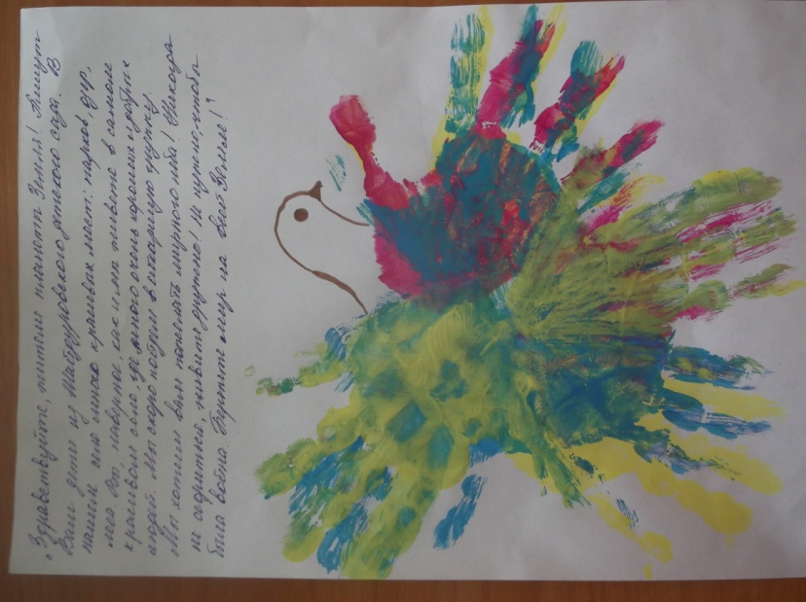
Воспитатель вместе с детьми пишет письмо. «Здравствуйте, жители планеты Земля! Пишут вам дети из Шайдуровского детского сада. В нашем селе много красивых мест: парк, озера, леса. Вы, наверное, как и мы, живете в самом красивом селе, где много очень хороших и добрых людей. Мы скоро пойдем в школу. Будем обязательно учиться на четыре и пять. Мы хотим вам пожелать мирного неба! Никогда не ссорьтесь, живите дружно! Не нужно, чтобы была война. Берегите мир на всей Земле!»
После того как составлен текст, каждый ребенок оставляет на листе бумаги маленький рисунок.
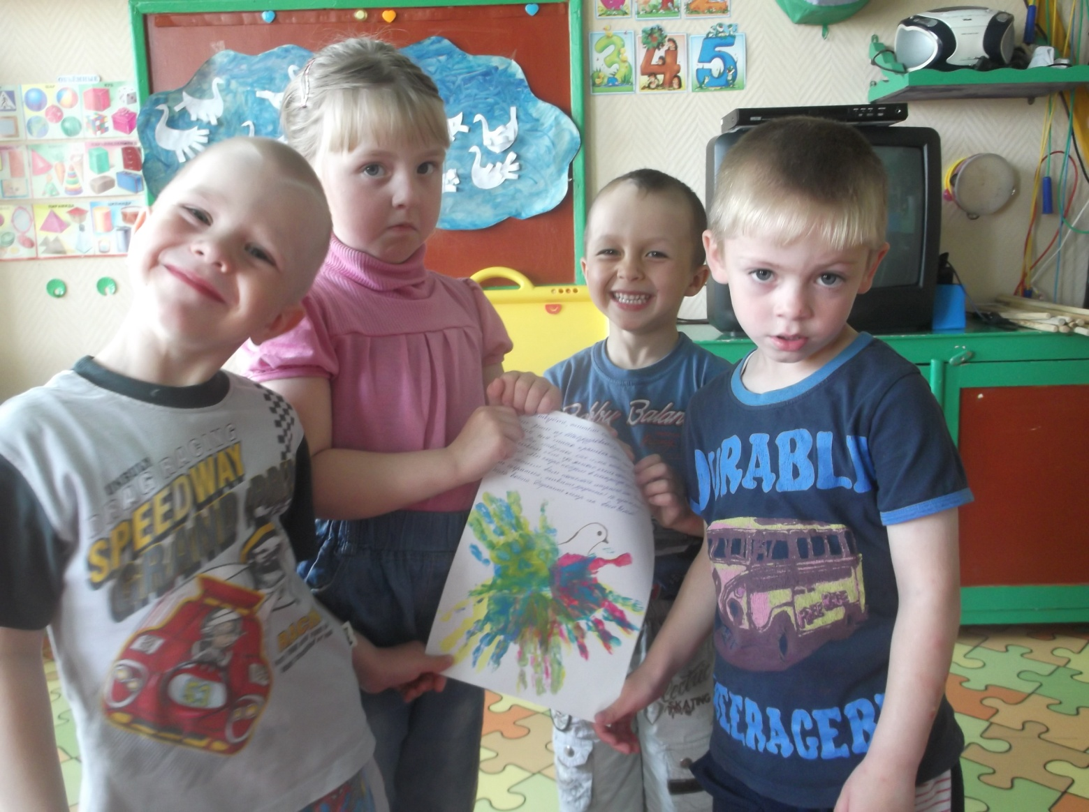

Конспект занятия «День Победы».
Цели:
Продолжать работу по воспитанию патриотизма у средних дошкольников. Воспитывать в детях чувство гордости за свой народ, уважение к ветеранам Великой Отечественной войны.
Задачи:
- Формировать знания об исторических фактах и явлениях.
- Воссоздать образ бойца – героического защитника Родины;
- Стимулировать любознательность, умственную и творческую активность.
Воспитатель:
Ребята сегодня мы с вами поговорим о Великой Отечественной войне и наших защитниках, которые отстояли нашу страну в годы этой войны. О тех, кто с оружием в руках защищал нашу свободу, нашу Родину.
А что же такое Родина для вас?
(ответы детей) .
Воспитатель:
Слышишь песенку ручья?
Слышишь голос соловья?
Это Родина моя!
Школа, где твои друзья,
Это Родина моя!
Руки матери твоей,
Шум ветвей и звон дождей,
И в саду смородина-это тоже Родина!
Родина-это детский сад, улица, на которой вы живете, ваши мама, папа, наш город, наш край.
Ребята в этом году исполняется 70 лет со дня Победы в Великой Отечественной войне. О войне мы сегодня знаем по книгам, фильмам, воспоминаниям ветеранов войны и труда.
Великая Отечественная война началась 22 июня 1941 года. Подлый враг напал на нашу страну внезапно, не объявляя нам войну, нарушив мирный договор. Фашисты надеялись на легкую и быструю победу. Им хотелось захватить богатые земли нашей страны, а мирных и трудолюбивых жителей сделать рабами. Но они просчитались, на защиту свободной любимой Родины встал весь народ от мала до велика. В те дни появилась такая песня-призыв:
клип «Вставай страна огромная»
Воспитатель:
Говорят, горе имеет свой запах. Война пахнет огнем и пеплом. Война-это горький пот, это письма, которые ждут и боятся получать. Война-это краткое затишье и погибшие молодые жизни. Это несбывшиеся надежды.
Нет в России семьи, которую война обошла стороной. В этот день в каждой семье вспоминают тех, кто погиб на полях сражений, и поздравляют тех, кто дожил до великого праздника.
Во время войны советские солдаты спасали от голода и смерти не только наших русских детей, но и детей других национальностей. Однажды наш солдат спас от бомбёжки и немецкую девочку, и в честь этого подвига в городе Берлине воздвигнут памятник советскому солдату.
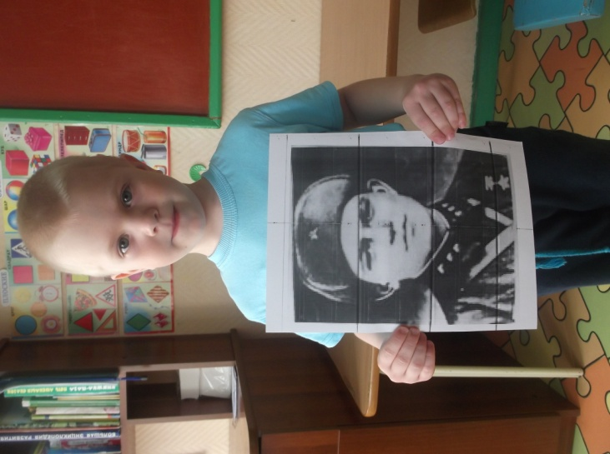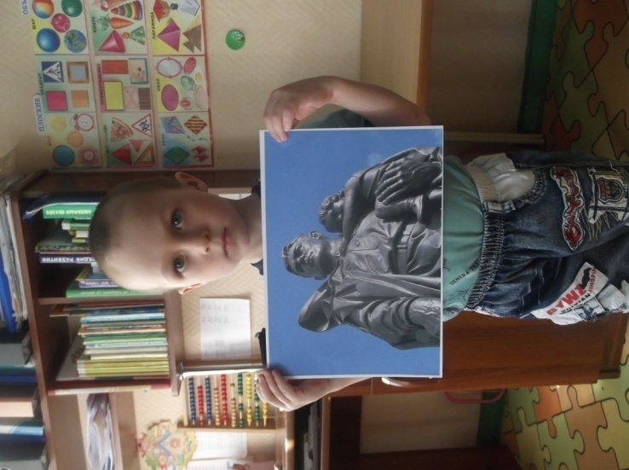
Война длилась долгие четыре года. Наша доблестная армия не только прогнала немцев с нашей земли, но и освободила народы других стран, захваченных гитлеровской Германией. Наши солдаты дошли до Берлина- столицы Германии. И там, на самом главном здании, которое называлось Рейхстагом, был водружен наш красный флаг Победы. Красное знамя водрузили на здание Рейхстага сержант М. Егоров и младший сержант Кантария.
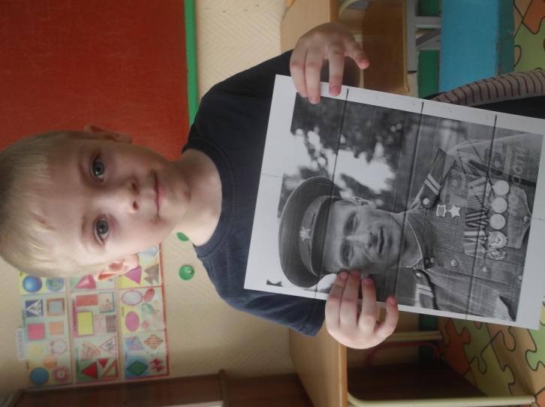 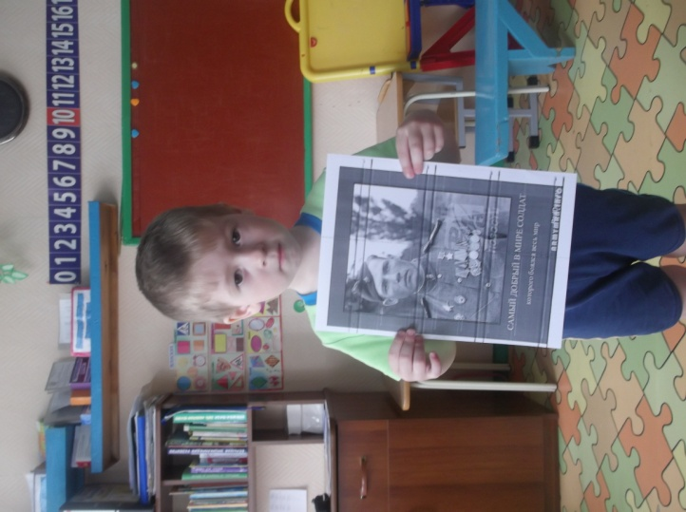
Знамя Победы - это красное знамя, оно стало символом Победы. Красный цвет знамени обозначает огонь и отвагу. На знамени изображены серп и молот, а также пятиконечная звезда. Знамя Победы вы можете увидеть во время праздничного парада у Вечного огня.
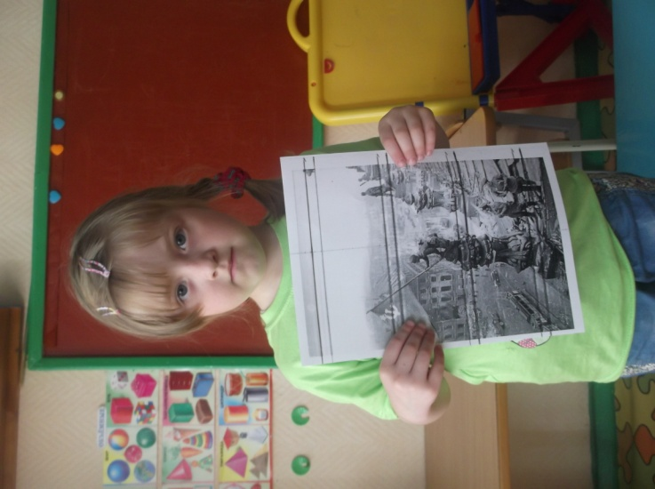
9 мая 1945года закончилась война, и тот день стал самым светлым и любимым праздником Днем Победы!

К сожалению, все меньше и меньше остается тех, кто был непосредственным участником той войны и кому мы обязаны своей свободой.
Великая Отечественная война была самой тяжелой из всех войн. В этой страшной войне погибли более 20 миллионов наших людей. У каждого из них были родные и близкие.

Память о погибших героях навеки сохранится в нашем сердце. По всей стране стоят памятники известным и неизвестным героям. К этим памятникам люди приходят не только по праздникам, но и в любой день там можно увидеть цветы. Есть такой обычай чтить память погибших героев минутой молчания.
клип «День победы»
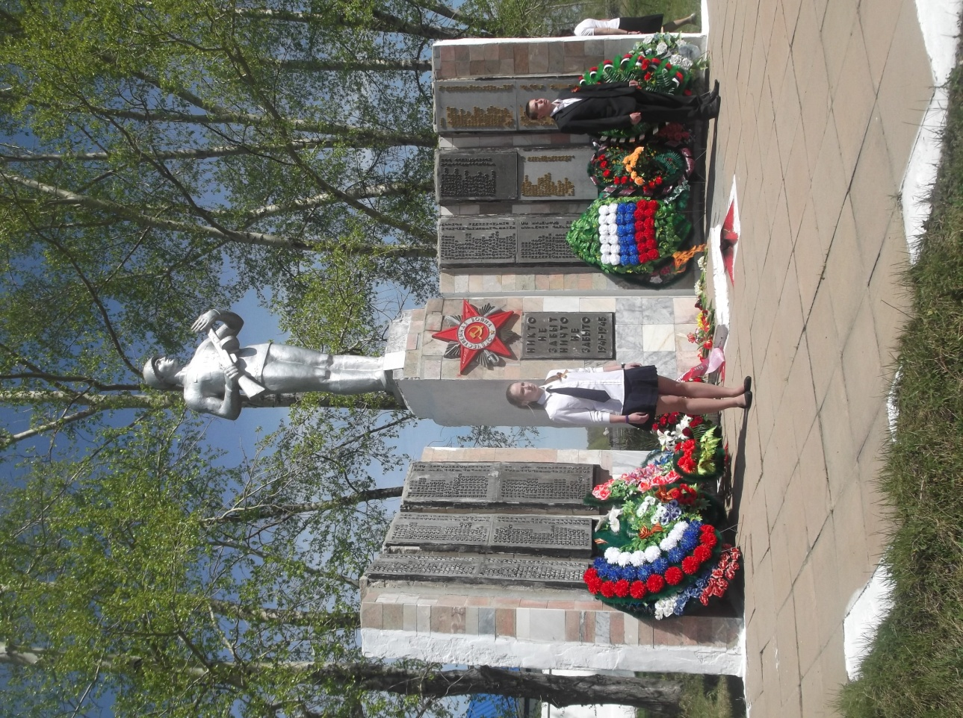

«Этот день мы приближали, как могли»
Тема: «Этот день мы приближали, как могли»
Цель: Познакомить учащихся с произведениями Великой Отечественной войны.
Задачи: Воспитывать чувства патриотизма, гордости за свою страну, за русских людей на примерах песен военных лет, расширять представление об истории возникновения военных песен, воспитывать уважительное отношение к старшему поколению.

Материал и оборудование:
1.компьютер
2.экран
3.кинопроектор
4. микрофоны

Ход занятия
Воспитатель: 70 лет, как отгремела Великая Отечественная война, но ее отголоски слышны до сих пор. Более 20 млн. жизней унесла эта война, нет ни одной семьи, которую бы она не обошла стороной. Вся страна работала на победу, стремилась к этому светлому дню, в тылу и на фронте люди проявили массовый героизм. Подвиги солдат пугали врага, вселяли в него чувство страха. Читая страницы истории, знакомясь с героизмом людей, удивляешься их самоотверженности, силе, воле, мужеству.
Что помогало им в нелёгкой борьбе с врагами, конечно же, песня.

Песня «Священная война»
Первой песней, написанной в годы Великой Отечественной войны, была "Священная война". Эта песня стала настоящим гимном советского народа. Написал ее композитор Александр Васильевич Александров.
Понравилась она сразу, песня завоевала сердца и запомнилась и разлетелась по всем фронтам, поднимая боевой дух наших солдат.

Но песни о войне были не только маршевыми, но и весёлыми и шуточными.

Кто сказал, что надо бросить
Песню на войне?
После боя сердце просит музыки вдвойне.

Воевал весь наш народ, воевала и песня. В песнях люди черпали душевные силы.

Песня «Смуглянка»

Песня была частью сюиты, написанной композитором А. Новиковым и поэтом Яковом Шведовым в 1940 году по заказу ансамбля Киевского особого военного округа. В ней воспевалась девушка-партизанка времён гражданской войны. А вся сюита посвящалась легендарному герою гражданской войны Григорию Ива́новичу Котовскому. Однако песня в довоенные годы так и не исполнялась. Клавир её был потерян, у авторов остались только черновики. Композитор вспомнил об этой песне через четыре года, когда ему позвонил художественный руководитель Краснознамённого ансамбля А. В. Александров и попросил показать песни для новой программы своего коллектива. В числе других Новиков показал и «Смуглянку», которую прихватил на всякий случай. Но именно она и понравилась Александрову, который тут же начал её разучивать с хором и солистами.

Впервые ансамбль спел песню в Концертном зале имени Чайковского в 1944 году. Запевал её солист Краснознамённого ансамбля Николай Устинов, которому песня эта в значительной степени обязана своим успехом. Концерт транслировался по радио. «Смуглянку» услышало, таким образом, очень много людей. Её подхватили в тылу и на фронте. Песня, в которой говорилось о событиях войны гражданской, была воспринята как песня о тех, кто боролся за освобождение Молдавии в Великую Отечественную войну.
Исполняется песня «Смуглянка»
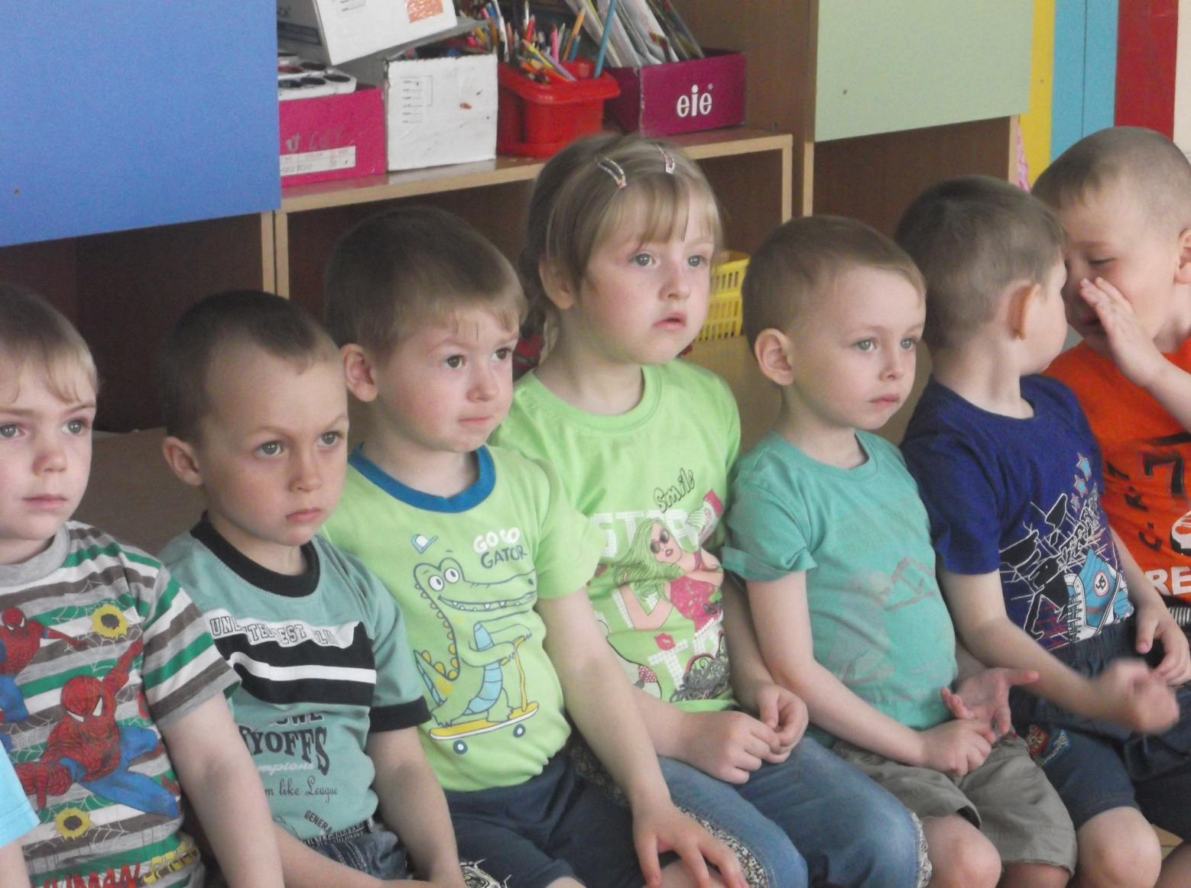

Песня «Катюша»

Говоря о песнях военной тематики, нельзя не вспомнить одну из популярных песен – песню «Катюша», авторов Матвея Исааковича Блантера и Михаила Васильевича Исаковского. Эту песню знают и дедушки, и бабушки, и их внуки.
Родилась песня «Катюша» в 1938 году. Однажды композитора Матвея Блантера пригласили в редакцию одного журнала. Известный литератор Василий Регинин познакомил его там с поэтом Михаилом Исаковским и попросил написать песню для будущего первого номера. Премьера песни состоялась в Колонном зале Дома союзов. «Катюша» имела огромный успех, первой её исполнительнице, молодой певице Валентине Батищевой пришлось исполнять песню трижды! Видео песни «Катюша» 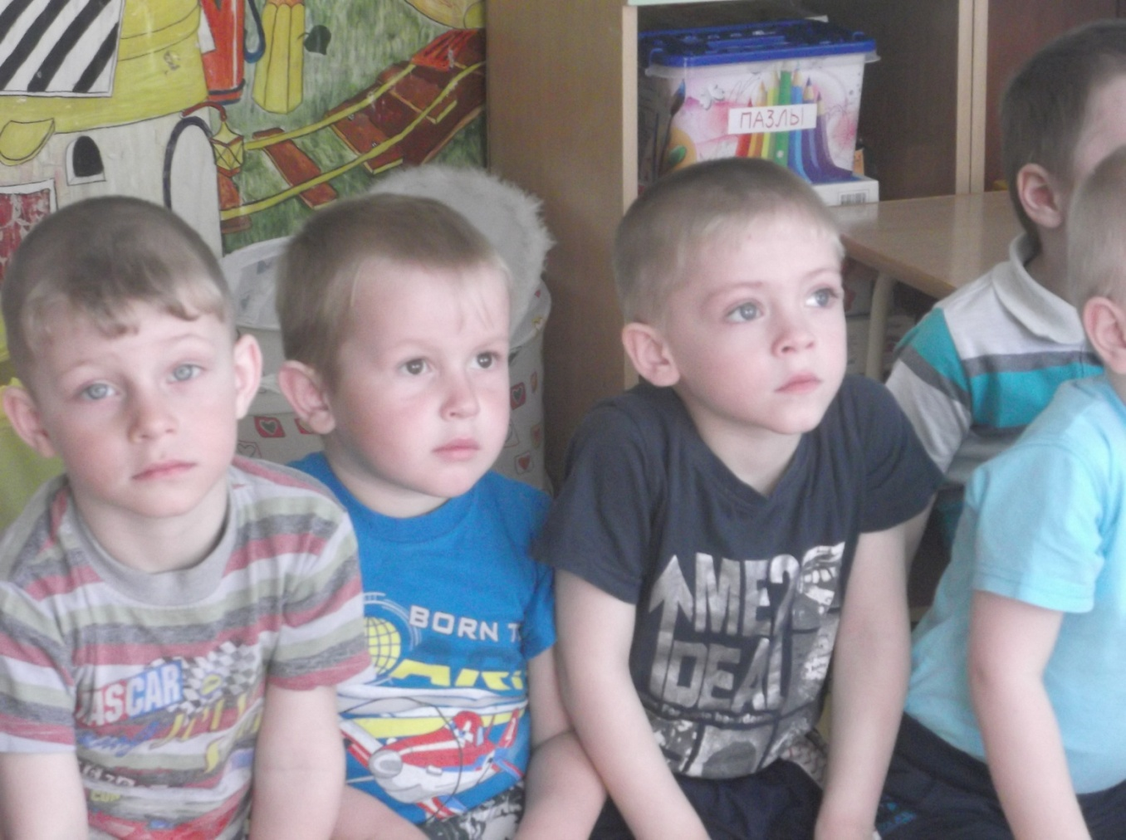

В редкие минуты отдыха, солдаты скучали по своим «смуглянкам» и «катюшам», и конечно же, писали им трогательные письма и с нетерпением ждали весточку из дома.
Песня «В землянке»

Эта песня сразу же, безоговорочно была принята – и сердцем солдата, и сердцами тех, кто ждал его дома. А стихотворение, из которого она родилась, появилось, в общем-то, случайно. Поэт Алексей Сурков написал жене с фронта шестнадцать «домашних» строк. Написал в сорок первом, в конце ноября, под Истрой, после очень трудного дня, когда пришлось пробиваться из окружения со штабом одного из гвардейских полков.

Так бы и остались эти стихи частью письма, если бы в феврале сорок второго не пришел во фронтовую редакцию композитор Константин Листов и не стал просить «чего-нибудь, на что можно написать песню». «Чего-нибудь» не оказалось. И тут Сурков, на счастье, вспомнил о стихах, отправленных домой, разыскал их в блокноте и, переписав, отдал Листову.

Через неделю композитор вновь появился в редакции, попросил у фотографа Миши Савина гитару и запел:

Бьется в тесной печурке огонь,
На поленьях смола, как слеза.
И поет мне в землянке гармонь
Про улыбку твою и глаза.

И песня «пошла». По всем фронтам – от Севастополя до Ленинграда и Полярного. Люди воспринимали не только смысл стихотворения, но и весь вложенный в него жар сердца, волнение, надежду, любовь…

Песня «День Победы»

Главная "победная" песня родилась только через 30 лет после завершения войны. Песня "День Победы" была создана поэтом Владимиром Харитоновым и композитором Давидом Тухмановым к 30-летию Великой даты. Впервые эта песня прозвучала на праздничном концерте в московском Кремле в исполнении Льва Лещенко.
Всем известно, что фронтовики – народ не сентиментальный. Много раз смерть смотрела им в глаза. Но когда они слышат знакомые мелодию и слова, никто не остается равнодушным.

Песню невозможно слушать без слез. Тухманов нашел для нее такую интонацию « тех лет», что она сразу вонзилась в сердце…
Полюбившаяся песня звучит везде и, конечно, тогда, когда собираются ветераны. Они считают эту песню своей фронтовой. Это самая высокая оценка работы авторов песни «День Победы». Исполняется песня «День Победы»

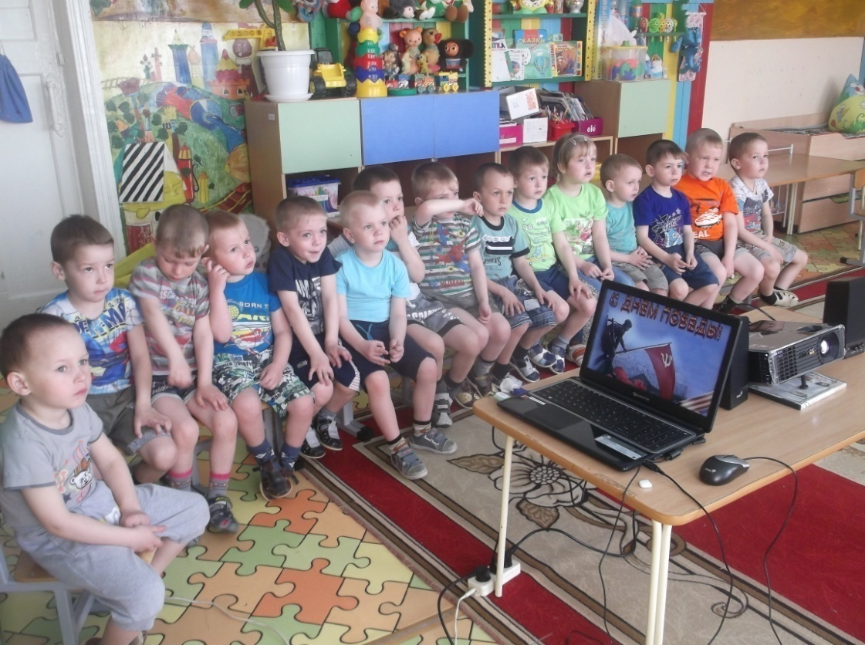
Ещё когда нас не было на свете,
Когда гремел салют из края в край.
Солдаты, подарили вы планете
Великий Май, победный Май!

Ещё когда нас не было на свете,
Когда в военной буре огневой,
Судьбу решая, будущих столетий,
Вы бой вели, священный бой!

Ещё когда нас не было на свете,
Когда с Победой вы домой пришли.
Солдаты Мая, слава вам навеки
От всей земли, от всей земли!

Благодарим, солдаты, вас
За жизнь, за детство и весну,
За тишину,
За мирный дом,
За мир, в котором мы живём!

Экскурсия к памятнику погибшим воинам-солдатам
Программное содержание: Познакомить детей с жизнью людей во время великой Отечественной войны. Формировать патриотические чувства, интерес к прошлому России, формировать представления о героизме; рассказ воспитателя , о Параде Победы, о наградах той войны.
Предварительная работа: выставка детских работ «Транспорт победы», занятия по изобразительной деятельности, чтение художественной литературы, рассматривание иллюстраций…
Активизация словаря: Отечество, патриотизм, ветеран, бой, сражение, знамя, парад войск.

Ход прогулки
Воспитатель и дети останавливаются у главного входа.
Воспитатель: Дети, мы с вами живём в селе Шайдурово. В центре нашего села расположен парк, на территории которого находится памятник погибшим воинам –солдатам
Ребята, так куда мы с вами пришли?
Дети: К памятнику войнам погибшим.
Воспитатель: Давайте подойдем поближе и рассмотрим его
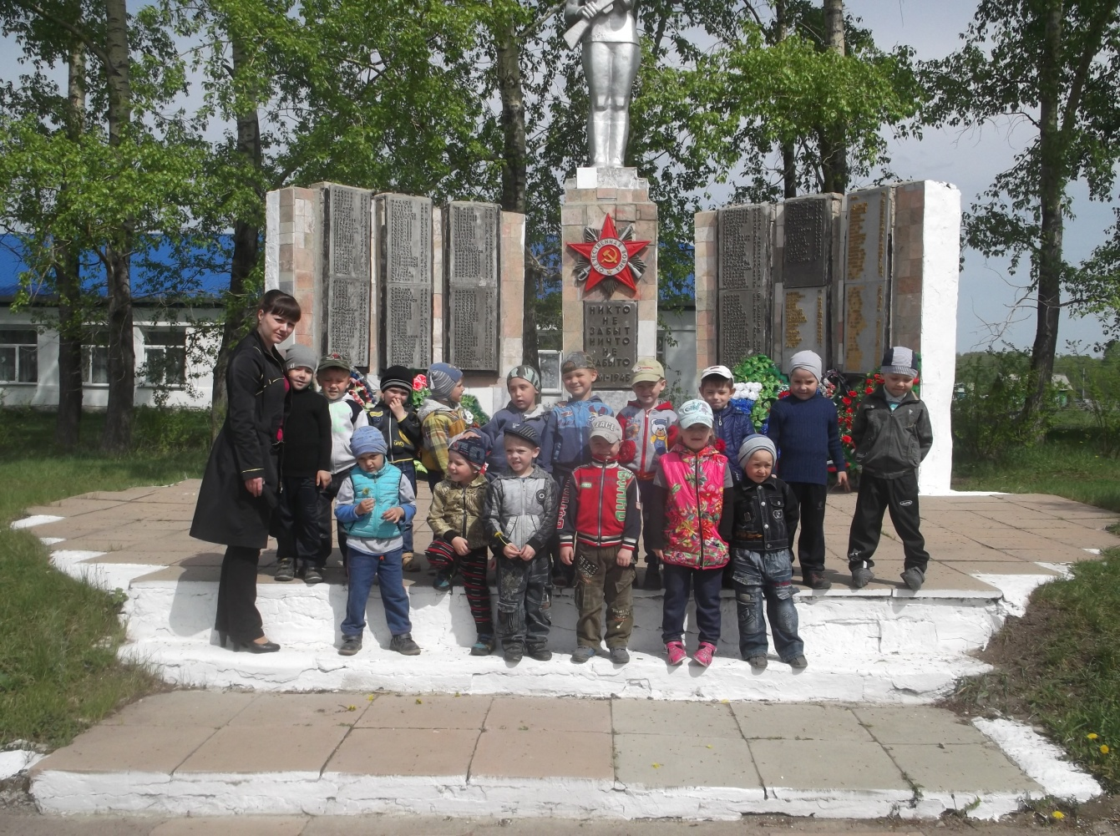
Рассказ воспитателя.
Воспитатель:22 июня 1941 года – одна из самых печальных дат в истории России, день, который нельзя забывать. В тот далекий летний день люди занимались обычными делами. Школьники готовились к выпускному вечеру. Девочки строили шалаши и играли в « дочки – матери», непоседливые мальчишки скакали верхом на деревянных лошадках, представляя себя красноармейцами. И никто не подозревал, что и приятные хлопоты, и задорные игры, и многие жизни перечеркнет одно страшное слово – война. 22 июня напоминает нам о всех погибших, замученных в тылу от голода и лишений.

Художественное слово
Стелются темные тучи,
Молнии с неба снуют,
В облаке пыли летучей
Трубы тревогу поют.
С бандой фашистов сразиться
Смелых Отчизна зовет.
Смелого пуля боится,
Смелого штык не берет.
( А. Сурков)

Вставай, народ!
Услышав клич земли,
На фронт солдаты Родины ушли.
С отцами рядом были их сыны.
( В. Губарец)
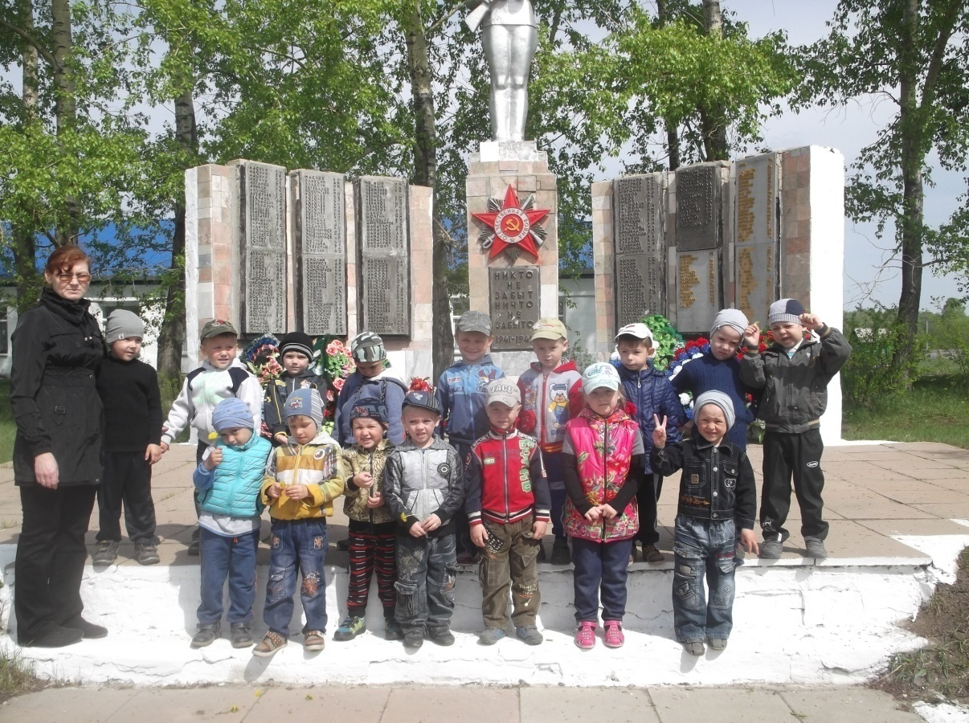
Воспитатель: Ребята, кого можно назвать защитниками Отечества? (ответы детей).
- Да, тех, кто защищает свою Родину от врагов. Народ помнит о тех, кто погиб, защищая свою страну.
Воспитатель: Как он о них помнит?
(Слагает песни, стихи, возводит памятники, хранит материалы о защитниках Отечества в музеях)
Воспитатель: Но есть люди, которые прошли всю войну. Вернулись домой с фронта. Как мы их называем?
Дети: Ветераны.
Воспитатель: Правильно, это наши ветераны. Давайте о них тоже никогда не будем забывать.

Куда б ни шел, ни ехал ты,
Но здесь остановись,
Могиле этой дорогой
Всем сердцем поклонись.
Кто б ни был ты – рыбак, шахтер,
Ученый иль пастух, -
Навек запомни: здесь лежит
Твой самый лучший друг.
И для тебя, и для меня
Он сделал все, что мог,
Себя в бою не пожалел,
А Родину сберег.
( М. Исаковский)

Воспитатель: Мы с вами знаем много пословиц о Родине, давайте вспомним их ещё раз.
Нет ничего краше, чем Родина наша.
Жить – Родине служить.
Родина – мать, а за мать не жалей и жизнь отдать.
Родина – мать, умей за неё постоять.
Смелость города берёт.
Кто к нам с мечом придёт, тот от меча и погибнет.

Заключительная часть
Воспитатель: Сегодня ребята мы с вами узнали о том, когда началась война, какой ценой досталась нашему народу Победа. Расскажите своим близким и друзьям о нашей прогулке.

Тематический физкультурный досуг
«Зарница».
Ведущая. Много лет прошло после Великой Отечественной войны, но все люди помнят и чтят героев, защищавших нашу Родину. В те сложные военные годы граждане нашей страны сражались с фашистами на фронте, самоотверженно трудились в тылу, боролись с захватчиками в партизанских отрядах. Весь народ поднялся на борьбу с врагом. Не только люди, но и целые города покрыли себя бессмертной славой. Этим городам присвоено гордое имя город-герой. 22 июня 1941 года фашистская Германия напала на нашу страну. Немецкое командование собиралось захватить небольшой городок и его крепость в первые часы войны. Но маленький гарнизон Брестской крепости сражался целый месяц. За исключительные заслуги перед Родиной в Великой Отечественной войне Брестской крепости присвоено почётное звание «Крепость-герой». Сейчас вы разделитесь на 2 отряда, и каждый отряд должен будет построить крепость, которая сможет защитить вас от врага. Но сначала мы узнаем, кто же будет командирами этих отрядов. Это должны быть самые находчивые, знающие, ответственные и решительные люди. Поэтому, я загадаю каждому отряду по загадке. Тот, кто первым назовёт отгадку, и станет командиром.
Дети делятся на 2 команды.
Задание 1. «Выбор командиров».
Сам умчался –
Звук остался.
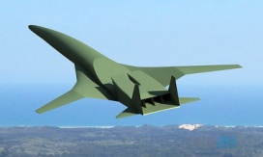 (Сверхзвуковой самолёт.)
Без плавников, среди глубин
Железный плавает дельфин.
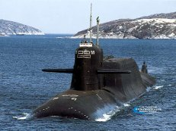 (Подводная лодка.)
Ведущая. Каждый командир получает коробочку. В неё он будет складывать звёзды-награды, полученные отрядами за выполнение заданий.
Задание 2. Эстафета «Крепость».
Участвуют 2 команды. Каждый участник держит в руках кубик. По сигналу дети по очереди подбегают к указанному месту и ставят свой кубик, строя крепость. Побеждает команда, первой выполнившая задание.

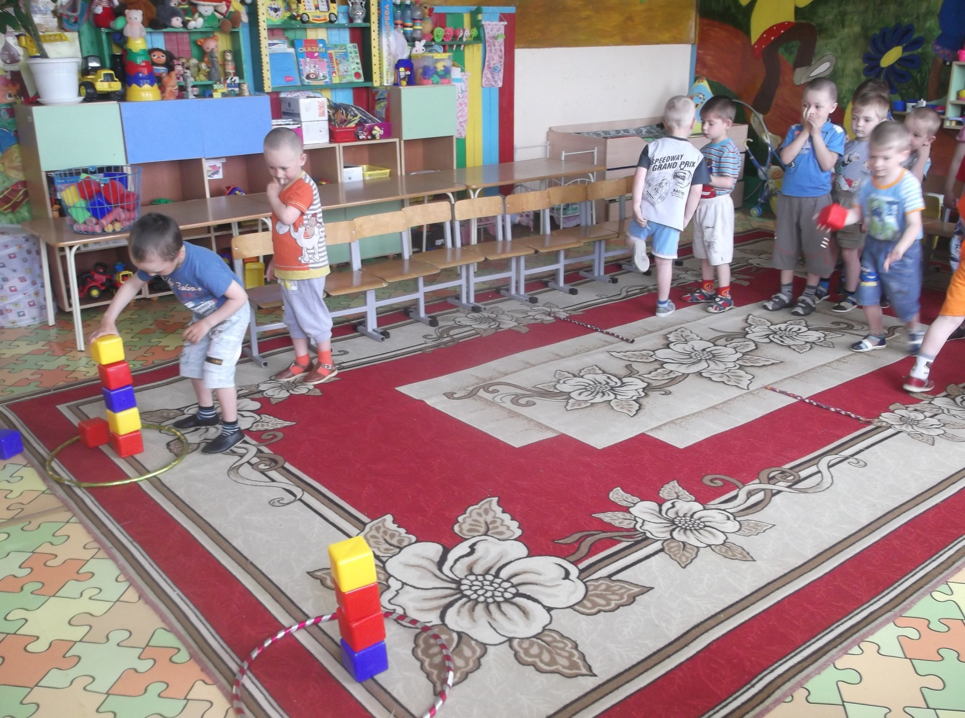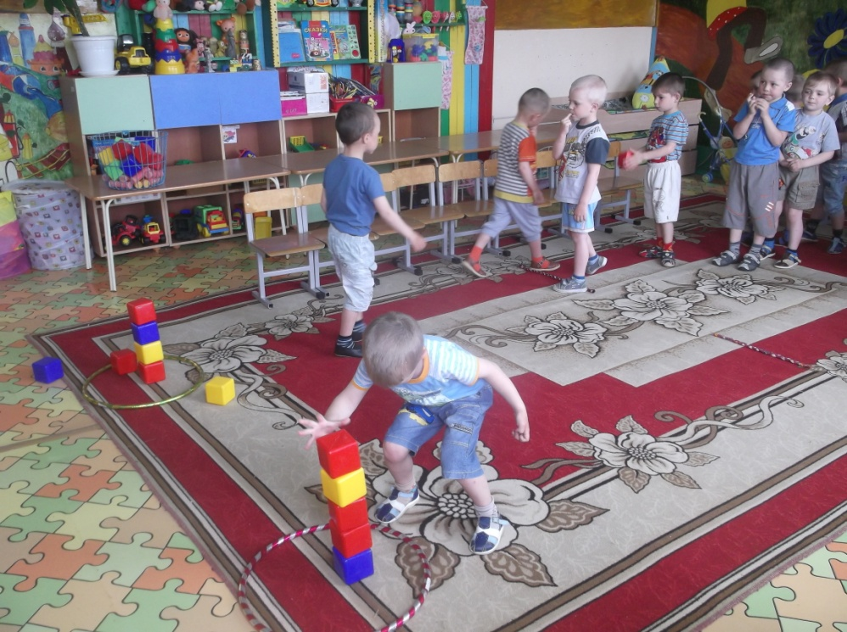
Ведущая. Решающим, поворотным событием в Великой Отечественной войне стала битва за Москву, столицу нашей Родины, которая длилась почти полгода. Всей стране известен подвиг 28 героев-панфиловцев. В течение 4 часов они сдерживали натиск фашистских танков. Почти все защитники погибли, но прорвать оборону на этом участке врагам не удалось.

Задание 3. Эстафета «Панфиловцы».
Участвуют 2 команды. По сигналу играющие по очереди подлезают под дугой, по-пластунски обползают «мины» (кегли) и бросают в «танк» (корзину) «гранату» (мешочек с песком). Побеждает команда, первой выполнившая задание.
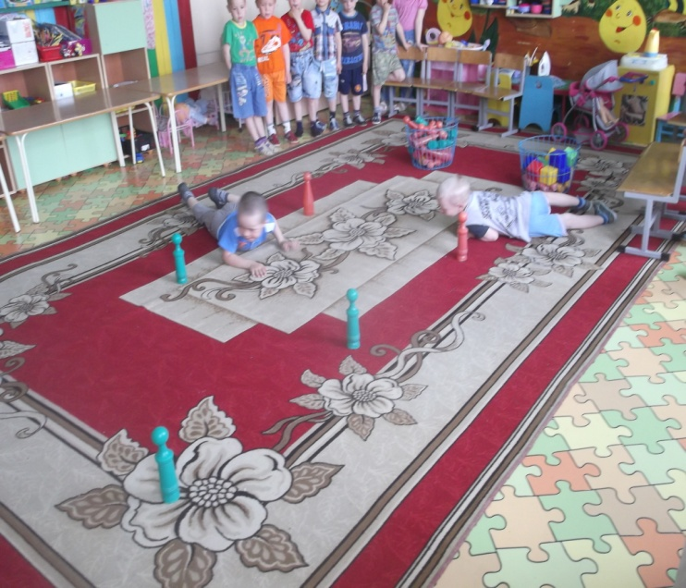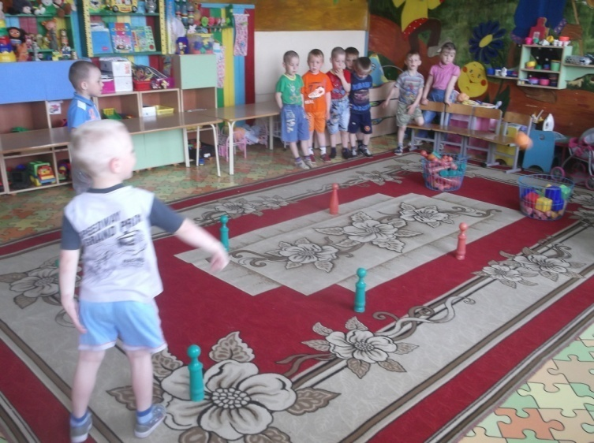

Задание 4. Эстафета «Перетягушки».
Дети обеих команд дается канат. Участники одной команды стоят по одну сторону от обозначенной линии, вторая команда по другую сторону. По сигналу ведущего участники команд стараются перетянуть противника на свою сторону.
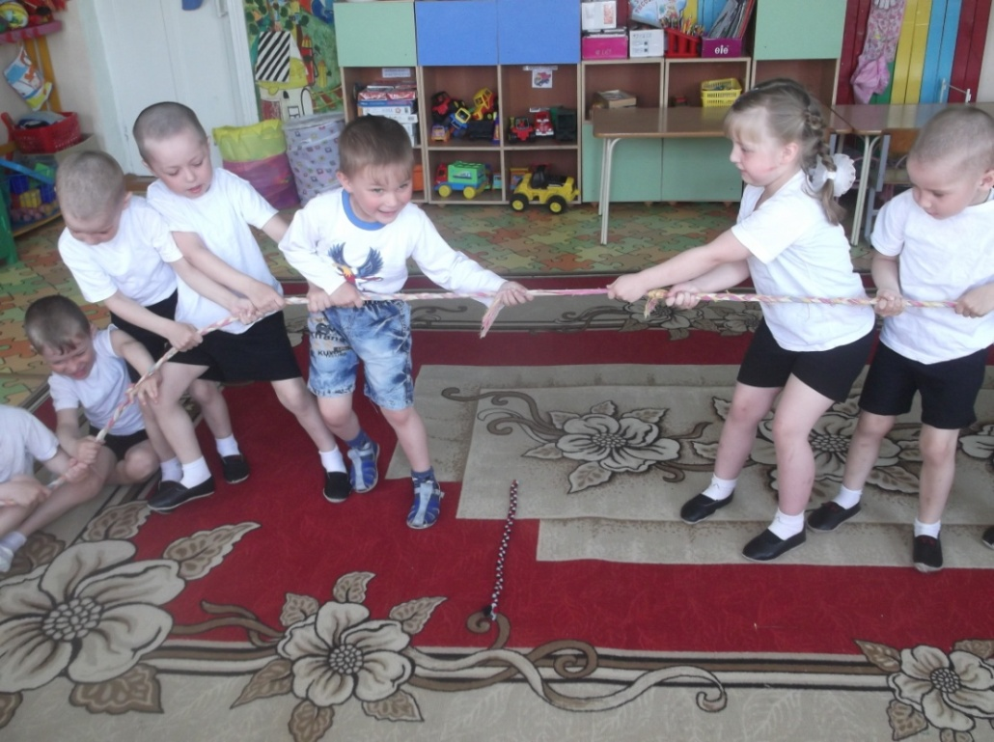

Задание 5. Эстафета «Саперы».
Две команды перебираются с одной стороны на другую, наступая только на дощечки.
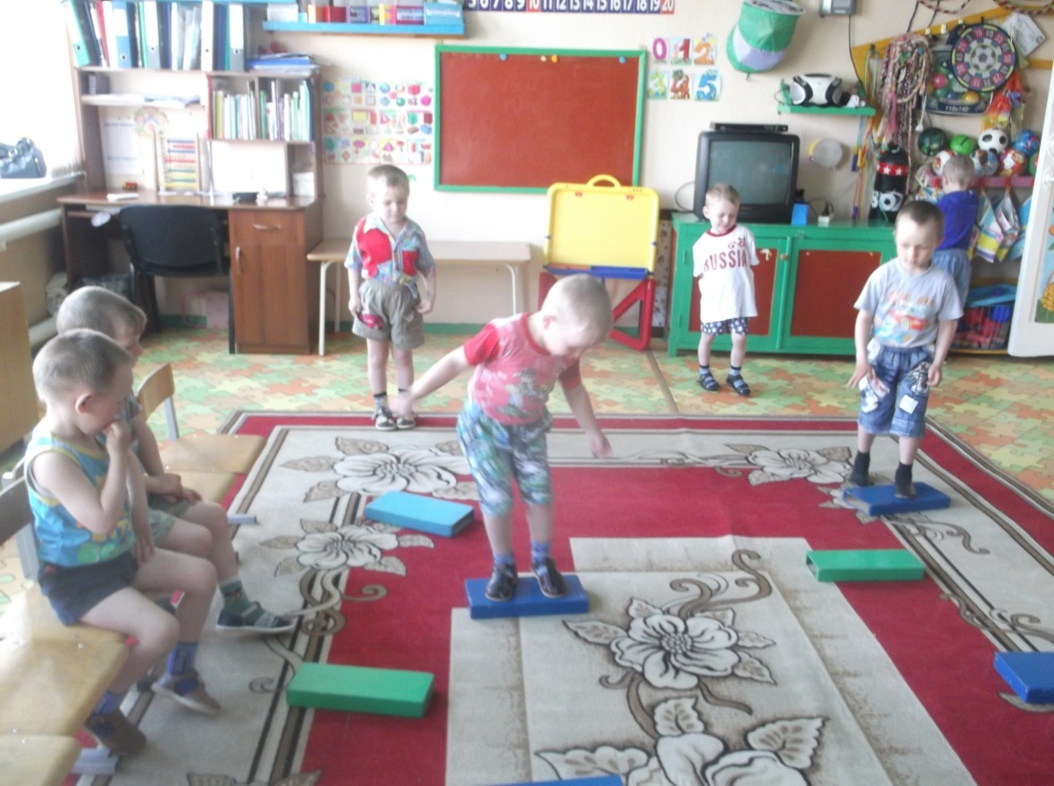
Ведущая. Победа досталась нашему народу дорогой ценой. Вечная память героям, защитившим нашу Родину. Почтим их минутой молчания…

Ведущая. А теперь подведём итоги. Командиры-капитаны, доставайте свои звёзды-награды.

«Экскурсия в музей «Боевой славы»
Цель. Формирование духовности, нравственно-патриотических чувств у детей среднего дошкольного возраста.
Обучающие задачи:
- формировать у детей представление о подвиге народа, который встал на защиту своей Родины в годы Великой Отечественной войны;
- познакомить дошкольников с жизнью детей во время войны;
- подвести детей к выводу о том, что война - это плохо, а мир – хорошо
Развивающие задачи:
- формировать у детей познавательную активность;
- побуждать в детях интерес к событиям Великой Отечественной войны;
- развивать внимание, наблюдательность, память, мышление, речь, воображение;
- содействовать развитию слухового и зрительного восприятия через музейную экспозицию и рассказ экскурсовода;
- развивать социально-личностные качества детей: сопереживание, умение работать в коллективе, позитивное отношение друг к другу.
Воспитательные задачи:
- воспитывать чувство гражданственности и патриотизма.
- воспитывать нравственные чувства: доброжелательность, чуткость, отзывчивость, сопереживание, благодарность, умение прийти на помощь;
- воспитывать уважение к защитникам Родины, к участникам войны, гордость за свой народ, армию, формировать интерес к истории своей страны, желание, став взрослыми, встать на защиту своей страны, любовь к Родине.
Методы и приемы:
словесные: беседа, объяснение, рассказ воспитателя;
наглядные: демонстрация наглядного материала;
практические: физкультминутка.
Интеграция образовательных областей:
«Речевое развитие», «Художественно-эстетическое развитие», «Познавательное развитие», «Социально-коммуникативное развитие», «Физическое развитие».

Ход непосредственно образовательной деятельности.
Воспитатель. Здравствуйте, ребята. Сегодня я пришла к вам, чтобы пригласить в удивительное место.

Воспитатель. Приближается всенародный праздник 9 Мая – День Победы. Все люди нашей страны отмечают его.
В этот день 70 лет назад закончилась самая страшная война. В этот день вспоминают солдат, сражавшихся в боях, погибших и живых, тружеников, кто своим нелёгким трудом ковал победу в тылу.

Воспитатель. Сегодня мы с вами отправимся в музей боевой славы.

Воспитатель. Музей - это место, где хранятся интересные предметы, вещи. Он нужен людям для того, чтобы помнить о разных событиях, знать, как жили люди в разное время. Эти предметы называют экспонатами. А рассказывает о них экскурсовод. Сегодня я буду вашим экскурсоводом, и расскажу о некоторых экспонатах нашего музея, которые помогут вам почувствовать дух военного времени и представить, что же чувствовали и как жили люди в военное время, чем занимались.

Воспитатель. Я приглашаю вас пройти к первому экспонату. Ребята, перед вами плакат. Автор плаката - Ираклий Тоидзе. А называется он «Родина-мать зовёт».
На этом плакате художник изобразил образ матери, призывающей на помощь своих сыновей, приподнятая и слегка отведенная назад левая рука Родины-матери зовет всех на защиту страны. На заднем плане множество штыков говорят о том, уже тысячи солдат встали на защиту своей родины.
Плакат висел на сборных пунктах и вокзалах, на проходных заводов и в воинских эшелонах, на кухнях, в домах и на заборах. Плакат «Родина-мать» пришелся по душе советским людям. И люди поклялись все, как один, встать на защиту Родины.
В это же время поэт В. Лебедев-Кумач написал стихи песни «Священная война». И песня и плакат призывали к защите Отечества. (Звучит фонограмма песни «Священная война» и показ плаката "Родина-мать зовет!"). Под эту песню уходили на фронт наши солдаты, защищать свою Родину, родных, детей.
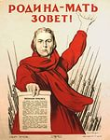
Воспитатель. Стойко и мужественно сражались защитники Родины. Бои не затихали ни днем, ни ночью. Наши солдаты отличались необыкновенной храбростью. А какими еще словами можно охарактеризовать наших солдат? Какими они были?

Воспитатель. Правильно, смелыми, храбрыми, отважными, мужественными, бесстрашными.
Воспитатель. Много героических поступков совершили наши солдаты. Как называется героический поступок?

Дети. Подвиг.

Воспитатель. Как называют человека, совершившего подвиг?

Дети. Герой.
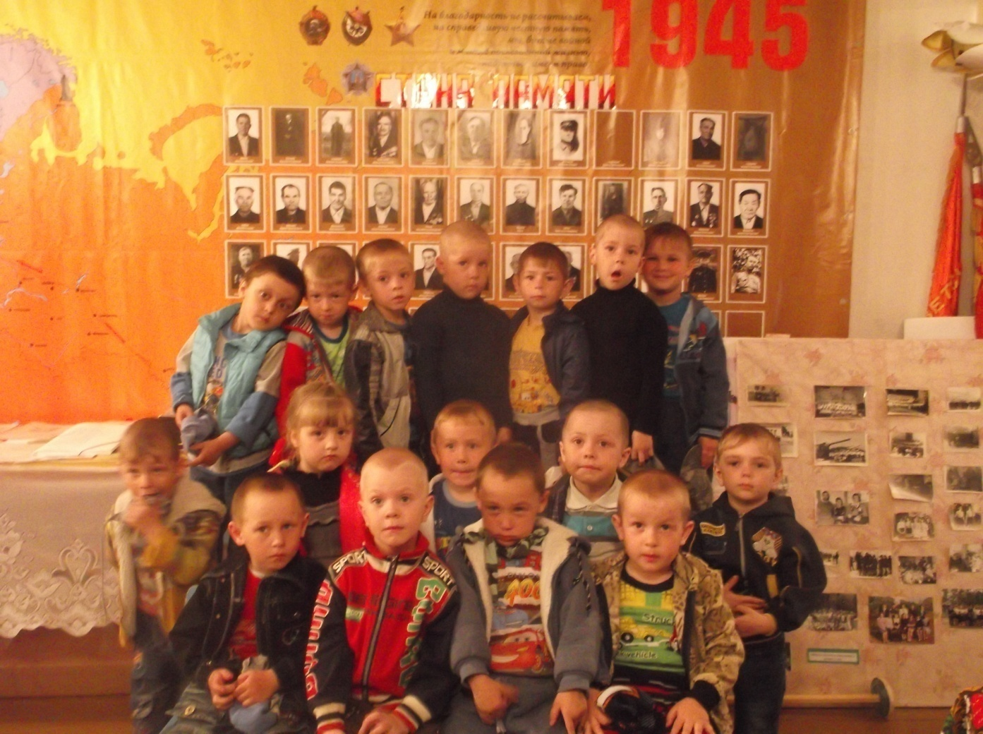

Горнили к бою трубы полковые,
Военный гром катился над страной.
Вставали в строй мальчишки боевые
На левый фланг, в солдатский строй.
Великоваты были им шинели,
Во всём полку сапог не подобрать
Но всё равно, в боях они умели
Не отступать и побеждать!

Воспитатель. Как вы думаете, этого много или мало для человека, чтобы жить? Люди жили, несмотря на все трудности военного времени.
И Родина не забывала своих героев. Воинов и тружеников тыла награждали медалями и орденами. Посмотрите, такие медали и ордена есть у нас в музее.
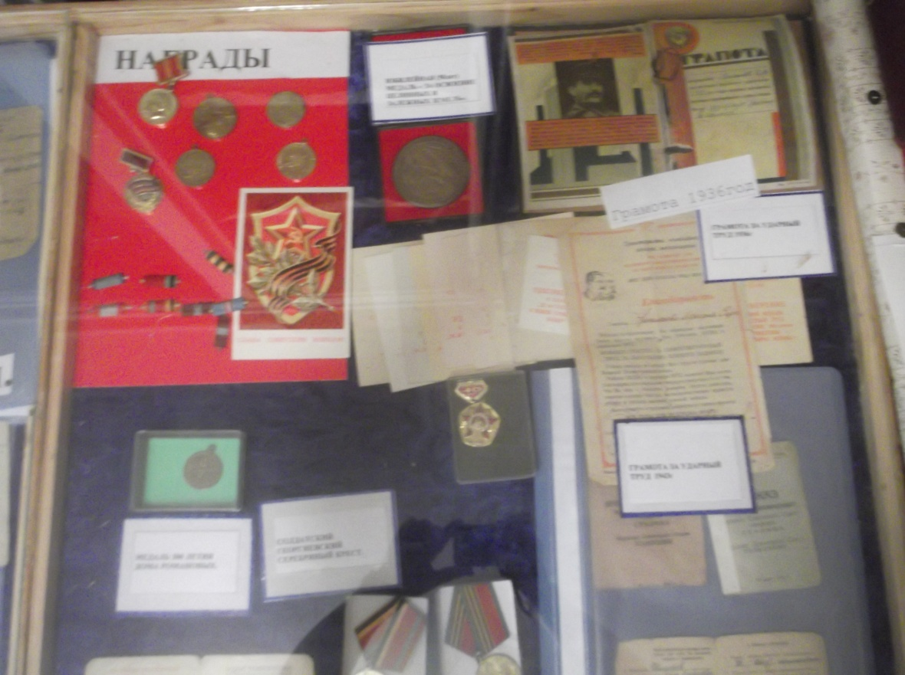

Воспитатель: И вот отгремела война. Пришла долгожданная Победа. В этот день 9 мая 1945 года радовались все люди. Они выходили на улицы, обнимались и целовались. В нашем музее сохранились кадры тех радостных мгновений. Давайте посмотрим их. (Просмотр видеоролика «Этот день Победы»)
9 Мая во всех городах проходит Парад Победы. По Красной площади идут полки, чеканят шаг солдаты, движется военная техника, демонстрируя мощь и силу нашей страны, пролетают над городом военные самолеты. А вечером бывает салют, посвященный этому великому дню. Давайте с вами тоже порадуемся этому великому дню и сделаем салют.
Физкультминутка «Салют»
Вокруг все было тихо. Встать прямо, руки опустить.
И вдруг — салют! Салют! Поднять руки вверх.
Ракеты в небе вспыхнули Раскрыть пальчики веером, помахать руками
И там, и тут! над головой влево - вправо.
Над площадью, над крышами, Присесть, встать, руки с раскрытыми
Над праздничной Москвой пальчиками поднять вверх (2—Зраза).
Взвивается все выше
Огней фонтан живой.
На улицу, на улицу Легкий бег на месте.
Все радостно бегут,
Кричат: «Ура!», Поднять руки вверх, крикнуть «Ура!».
Любуются Раскрыть пальчики веером, помахать руками
На праздничный салют! над головой влево - вправо.

Конспект занятия на тему «Транспорт Победы».
Цель: познакомить с названием разного вида транспорта. Развивать интерес к художественному творчеству.
Задачи: - образовывать относительные прилагательные от существительных;
- образовывать приставочные глаголы;
- обогатить словарь;
- составлять предложения по картинкам;
- развивать слуховое внимание, мелкую моторику, память, мышление, координацию речи с движением.
Оборудование: предметные картинки по теме «Транспорт»; листы бумаги, карандаши, краски, баночка с водой.
Ход занятия:
Организационный момент.
Воспитатель: Посмотрите, у каждого из вас на столе лежит перевернутая картинка. Возьмите ее, посмотрите, что на ней нарисовано, запомните и отдайте мне. Сядет тот, кто узнает свою картинку и правильно ее назовет.
Дети: Это мой самолет, моя машина, мой танк.
Воспитатель: Ребята, а как можно все это назвать одним словом?
Дети: Это транспорт.
Воспитатель: Правильно. Сегодня мы с вами познакомимся с разными видами транспорта.
Ребята, сейчас я буду выставлять на доску картинки, а вы их называйте.
Дети: самолет, танк, машина, корабль, подводная лодка.
Воспитатель: этот транспорт, где летает?
Дети: он летают в небе, по воздуху, по земле, по воде, в воде.
Воспитатель: Транспорт, который летает по воздуху, называется воздушный.
Аналогично произносятся слова «водный, наземный, подземный транспорт».
Воспитатель: Ребята, что или кого может перевозить этот транспорт?
Дети: Этот транспорт может перевозить людей, кирпичи и т.д.
Воспитатель: Правильно, людей и грузы. Людей, которые едут в транспорте, называют пассажирами. А транспорт, который перевозит пассажиров, называется пассажирский. Транспорт, который перевозит грузы, называется грузовой. А как называется большая машина, которая перевозит грузы?
Дети: грузовик.
Воспитатель: А сейчас мы с вами поиграем в игру «Четвертый лишний».
Физкультминутка:
Едем, едем на машине,
Нажимаем на педаль.
Газ включаем, выключаем,
Смотрим пристально мы вдаль.
Дворники счищают капли
Вправо – влево. Чистота!
Волосы ерошит ветер.
Мы шоферы – хоть куда.
Воспитатель: Ребята, а сейчас подумайте, что мы с вами будем рисовать?
Воспитатель: Все зависит от ее размера: «Это нужно учесть, когда вы придумываете образ своей будущей машины и для чего она нужна».
Дети рисуют.
Воспитатель: Ребята, о чем мы сегодня с вами говорили?
Дети: о транспорте.
Воспитатель: Теперь вы знаете, что транспорт бывает разный. Какой он бывает?
Дети: Транспорт бывает наземный, подземный, водный, космический и воздушный. А еще бывает пассажирский, грузовой и специальный транспорт.
Воспитатель: Молодцы, ребята. Вы сегодня все очень хорошо занимались.

Автор: Казакова Ольга Николаевна,
Воспитатель МКДОУ
"Шайдуровскийдетский сад"
Сузунский район
Новосибирская область,
Россия

